ごみの減量や適正なごみの分別回収などを通じて、住みよい街づくりを推進しましょう。
秦野市ごみ減量通信
第 ４3 号
平成３０年１０月発行
発 行 秦野市環境資源センター（秦野市名古木４０９番地） 電話：82-4401（直通）
粗大ごみ・剪定枝戸別収集受付電話：82-0053（秦野市名古木409番地：環境資源センター内）
E-mail：k-sigen@city.hadano.kanagawa.jp

市民の皆さまに、秦野市のごみの現状を知ってもらい、ごみ減量等の大切さを理解していただくため、『秦野市ごみ減量通信』を発行しています。
可燃ごみの減量にご協力ください！！




焼却体制を平成３７年度末までにはだのクリーンセンター１施設体制に！

平成３７年度末までに、年間約６，７００トン、
１６．７％のごみの減量が必要です。
平成３７年度末までに、年間約６，７００トン、
１６．７％のごみの減量が必要です。

皆さんが家庭で食べ残した残飯は家庭ごみ。
レストランなどで食べ残した残飯は事業系ごみになります。
家庭ではもちろん、外食のときにも必要以上に注文しない、残ってしまったら持ち帰りができるかお店に聞いてみるなど、食品ロスの削減にご協力下さい。
あなたの食べ残しが事業系ごみに！？

秦野市では、平成３７年度末までに、老朽化が進む伊勢原清掃工場の焼却施設の稼働を停止し、はだのクリーンセンター１施設での焼却体制に移行する予定です。
しかし、平成２９年度の可燃ごみ量は、約３９,０００ｔで、はだのクリーンセンターで１年間に処理できる秦野市分は
３３,６００ｔのため、あと約５,４００ｔの可燃ごみを減らす必要があります。
約５，４００ｔの減量が必要です！

実績

目標


約５,４００ｔの可燃ごみを減らすための１つの施策として、６月から市内３地区で草類の分別収集を開始しています。（詳細は裏面で紹介します。）
また、皆様の日頃の分別へのご協力により、９月末時点の可燃ごみは、昨年と比較して、９３７ｔ減少しています。
しかし、目標を達成するには、まだまだ減量が必要な状況です。引き続き、可燃ごみの減量に向けたご協力をお願いします。

17,160t


「資源物」の日に出せる紙の種類が増えました！

資源物
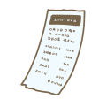



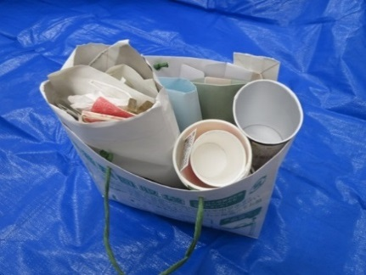

※紙製容器は水ですすいで、汚れを落としてから入れてください。
紙コップ
レシート
はがき
カップ麺の容器
今まで、可燃ごみとして燃やしていた紙類が資源としてリサイクルできます。さらに、ひもで縛りにくいものは紙袋で出せます。紙類をしっかり分別すると驚くほど可燃ごみが減ります。
最後に、中身が出ないように取っ手を縛って資源物の回収日に出してください。


可燃ごみの減量を図るため、平成３０年６月から本町、東、北地区で草類の分別収集を
開始しています。平成３１年４月からは、市内全地区で実施する予定となっていますので、
皆様の分別のご協力をお願いします。(詳細については、ごみ減量通信第４５号でお知らせします。)
１ 対 象 家庭から出る草（根も含む）、落ち葉、切り花、竹
２ 収集日 可燃ごみの収集日が月曜日と木曜日の地区にお住まいの方
→月曜日が可燃ごみだけを、木曜日が草類と可燃ごみを出せる日
可燃ごみの収集日が火曜日と金曜日の地区にお住まいの方
→火曜日が可燃ごみだけを、金曜日が草類と可燃ごみを出せる日
３ 出し方① 土を払う。② 乾燥させる。③ ごみ収集場所に可燃ごみと草類を分けて出す。
※ 土のう袋などには入れず、透明又は半透明の袋に入れてください。

草類の分別収集が平成３１年４月から市内全域に拡大します！

草類の詳しい出し方は、
市ホームページでご確
認できます。



～ お知らせ ～


ごみダイエット大作戦
～秦野のごみを見える化します～

第３回もったいないDAY開催！！

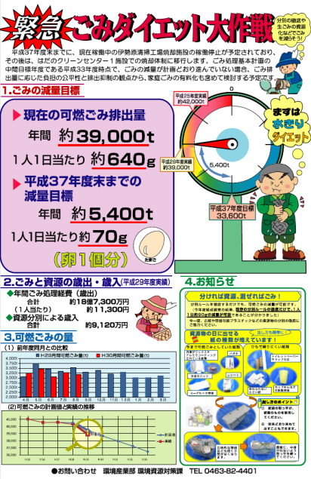
ごみの現状や減量目標が一目で分かるよう、市役所や公民館、環境資源センターなどに「ごみダイエット大作戦」のコーナーを設け、啓発パネルの掲示を開始しました。前年同月との可燃ごみ量の比較など、情報は適宜更新しますので公共施
「もったいない」をテーマに、家庭から出た家具等の不用品を低価格で販売する等のイベントを開催します♪

１ 日 時 １１月１８日（日）午前１０時～午後２時
２ 場 所 はだのクリーンセンター（曽屋４６２４）
３ 雨天時 中止（小雨決行）

平成３０年８月開催時の販売品です♪
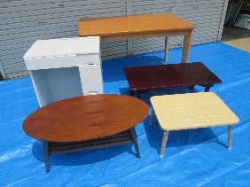
●フリーマーケットの開催
●はだのクリーンセンター施設見学
●農産物の販売
はだの市民農業塾とりたて野菜の販売や、訳あり野菜を調理したけんちん汁を当日食器持参の方に無料で配布する「もったいない食堂」も実施します♪
※この事業は、秦野市、伊勢原市、秦野市伊勢原市環境衛生組合の３者合同で開催します。

設にお立ち寄りの際はぜひご覧ください。

１０月１日から、自己搬入の処理手数料と祝日の受入日が変更されました。

自己搬入の変更について
食堂がさらに美味しく
リニューアル！！

平日限定！入浴と食事がセットになったお得なメニューのご案内。詳しくはＨＰでご確認ください。
平成３０年１１月１５日から３０日まで
・富士見花御膳コース
２,２００円【鳥鍋付きのため要予約】
・相模豚とんかつ定食コース
１,２００円
 | 変更前 | 変更後
処理手数料 | １９０円 | ２２０円
受入日 | 月曜日～土曜日（祝日不可） | 月曜日～土曜日  祝日（月曜日～土曜日の祝日可）

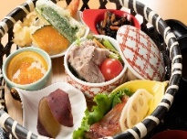


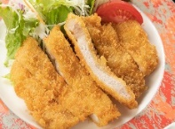

TEL
0463-82-1026

